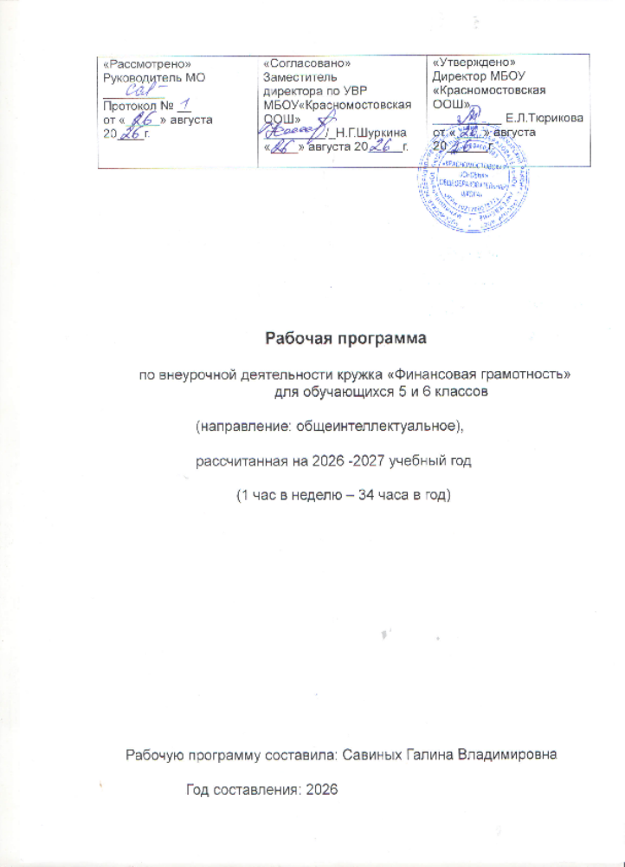

Пояснительная записка

Рабочая программа по финансовой грамотности для 5-6 класс0в разработана на основе авторской программы по финансовой грамотности (5-7классы) под редакцией Е.А. Вигдорчик, И.В. Липсиц, Ю.Н. Корлюгова, А.В. Половникова — М.: ВАКО, 2018
Рабочая программа курса внеурочной деятельности «Финансовая грамотность» разработана в соответствии с ФГОС ООО и направлена на достижение планируемых результатов, обеспечивающих развитие личности подростков, на их мотивацию к познанию, на приобщение к общечеловеческим ценностям.
Программа соответствует примерной программе внеурочной деятельности (основное общее образование) и требованиям к дополнительным образовательным программам.
«Финансовая грамотность» является прикладным курсом, реализующим интересы обучающихся 5-6 классов в сфере экономики семьи. Курс рассчитан на 68 часов: 34 часа в 5 классе, 34 часа – в 6 классе.

Цель изучения курса:
- удовлетворение познавательных потребностей обучающихся в области финансов, формирование активной жизненной позиции, основанной на приобретенных знаниях, умениях и способах финансово грамотного поведения;
- приобретение опыта в сфере финансовых отношений в семье; применение полученных знаний и умений для решения элементарных вопросов в области экономики семьи; развитие собственной финансовой грамотности и выработка экономически грамотного поведения, а также способов поиска и изучения информации в этой области;
- воспитание интереса учащихся к дальнейшему получению знаний сфере финансовой грамотности, к учебно-исследовательской и проектной деятельности в области экономики семьи.

Планируемые результаты освоения учебного предмета:

Личностные результаты (личностные характеристики и установки) изучения курса «Финансовая грамотность»:
• осознание себя как члена семьи, общества и государства, понимание экономических проблем семьи и участие в их обсуждении, понимание финансовых связей семьи и государства;
• овладение начальными навыками адаптации в мире финансовых отношений: сопоставление доходов и расходов, расчёт процентов, сопоставление доходности вложений на простых примерах;
• проявление самостоятельности и личной ответственности за своё финансовое поведение, планирование собственного бюджета, предложение вариантов собственного заработка;
• умение сотрудничать со взрослыми и сверстниками в игровых и реальных экономических ситуациях, участвовать в решении вопроса, каким должен быть семейный бюджет, вести диалог об особых жизненных ситуациях и их влиянии на благосостояние семьи и достигать обоюдного взаимопонимания;
• понимание необходимости собственной финансовой грамотности и мотивации к её развитию.

Метапредметные результаты изучения курса «Финансовая грамотность»:
Познавательные
• использование различных способов поиска, сбора, обработки, анализа, организации, передачи и интерпретации простой финансовой информации, содержащейся на специализированных интернет сайтах, в газетах и журналах, на основе проведения простых опросов и интервью;
• умение представлять результаты анализа простой финансовой и статистической информации в зависимости от поставленных задач в виде таблицы, схемы, графика, диаграммы, в том числе диаграммы связей;
• выполнение логических действий сравнения преимуществ и недостатков разных видов денег, доходов и расходов, возможностей работы по найму и ведения собственного бизнеса, анализ информации о средней заработной плате в регионе проживания, об основных статьях расходов россиян, о ценах на товары и услуги, об уровне безработицы, о социальных выплатах, о банковских услугах для частных лиц, о валютных курсах;
• установление причинно-следственных связей между уплатой налогов и созданием общественных благ обществом, между финансовым поведением человека и его благосостоянием;
• построение рассуждений-обоснований (от исходных посылок к суждению и умозаключению);
• умение производить расчёты на условных примерах, в том числе с использованием интернет-калькуляторов, рассчитывать доходы и расходы семьи, величину подоходного налога и НДС, проценты по депозитам и кредитам, проводить расчёты с валютными курсами;
• владение базовыми предметными и межпредметными понятиями (финансовая грамотность, финансовое поведение, статистические данные, простая финансовая информация, учебный проект в области экономики семьи, учебное исследование экономических отношений в семье и обществе).
Регулятивные
• анализ достигнутых и планирование будущих образовательных результатов по финансовой грамотности, постановка цели деятельности на основе определённой проблемы экономики семьи, экономических отношений в семье и обществе и существующих возможностей;
• самостоятельное планирование действий по изучению экономики семьи, экономических отношений в семье и обществе;
• проявление познавательной и творческой инициативы в применении полученных знаний и умений для решения элементарных вопросов в области экономики семьи;
• контроль и самоконтроль, оценка, взаимооценка и самооценка выполнения действий по изучению экономики семьи, экономических отношений в семье и обществе, а также их результатов на основе выработанных критериев;
• применение приёмов саморегуляции для достижения эффектов успокоения, восстановления и активизации.
Коммуникативные
• умение осуществлять учебное сотрудничество и совместную деятельность с учителем и сверстниками при подготовке учебных проектов, решении кейсов по элементарным вопросам экономики семьи, проведении исследований экономических отношений в семье и обществе;
• работая индивидуально и в группе, договариваться о распределении функций и позиций в совместной деятельности, находить общее решение и разрешать конфликты на основе согласования позиций и учёта интересов сторон;
• умение формулировать, аргументировать и отстаивать своё мнение;
• умение осознанно использовать речевые средства в соответствии с задачей коммуникации (обоснование, объяснение, сравнение, описание), создавать и представлять результаты учебных проектов в области экономики семьи, исследований экономических отношений в семье и обществе, формировать портфолио по финансовой грамотности;
• умение использовать информационно-коммуникационные технологии для решения учебных и практических задач курса «Финансовая грамотность».

Предметные результаты изучения курса «Финансовая грамотность»:
• владение базовыми предметными понятиями: потребность, обмен, блага, деньги, товар, услуга, семейный бюджет, особая жизненная ситуация, страхование, налоги, социальное пособие, банк, виды вкладов, инвестиционный фонд, доходность, сбережения, бизнес, валюта, валютный курс;
• понимание основных принципов экономической жизни общества: представление о роли денег в семье и обществе, о причинах и последствиях изменения доходов и расходов семьи, о роли государства в экономике семьи;
• использование приёмов работы с простой финансовой и статистической информацией, её осмысление, проведение простых финансовых расчётов;
• применение навыков и умений решения типичных задач в области семейной экономики: знание источников доходов и направлений расходов семьи и умение составлять простой семейный бюджет, знание направлений инвестирования и способов сравнения результатов на простых примерах;
• умение делать выводы и давать обоснованные оценки экономических ситуаций на простых примерах; определение элементарных проблем в области семейных финансов и нахождение путей их решения;
• расширение кругозора в области экономической жизни общества и активизация познавательного интереса к изучению общественных дисциплин.

Содержание курса внеурочной деятельности

Введение курса «Финансовая грамотность» (4ч.)

Базовые понятия: финансовая грамотность, благосостояние, финансовое поведение.
Личностные характеристики и установки— осознание необходимости развития собственной финансовой грамотности для участия в повседневном принятии финансовых решений в своей семье.
Базовый уровень
Обучающийся научится:
• в сфере достижения метапредметных результатов (освоения метапредметных УУД):
• определять цели развития собственной финансовой грамотности и планировать способы их достижения;
• осуществлять учебное сотрудничество и совместную деятельность со взрослыми (учителем, членами своей семьи) и сверстниками для достижения целей развития собственной финансовой грамотности; ̧выдвигать версии решения проблем экономики семьи, экономических отношений семьи и общества, формулировать гипотезы, предвосхищать конечный результат;
• находить актуальную финансовую информацию в сети Интернет;
• обосновывать свою оценку финансового поведения людей в конкретных ситуациях; ̧приводить примеры неграмотного финансового поведения и моделировать иные варианты поведения в аналогичных ситуациях; ̧актуализировать имеющиеся знания и практические навыки по финансовой грамотности;
• в сфере достижения предметных результатов (освоения предметных УУД): ̧
• объяснять, от чего зависит финансовое благосостояние человека; ̧
• понимать зависимость финансового благосостояния семьи от многих факторов, в том числе от уровня образования, профессии, грамотного применения имеющихся финансовых знаний и навыков;
• обосновывать свою оценку финансового поведения людей в конкретных ситуациях;
• описывать обязательные знания и умения, необходимые для приобретения финансовой грамотности.
Повышенный уровень
Обучающийся получит возможность научиться:
• поддерживать устойчивый интерес к развитию собственной финансовой грамотности;
• самостоятельно определять цели и способы развития собственной финансовой грамотности в конкретных жизненных ситуациях;
• оценивать (с участием взрослых) финансовое благосостояние своей семьи;
• оценивать как своё финансовое поведение, так и финансовое поведение других людей в решении повседневных финансовых задач;
• самостоятельно планировать дальнейшее развитие своей финансовой грамотности.
Темы занятий
1. Почему важно развивать свою финансовую грамотность.
2. От чего зависит благосостояние семьи.
3. Учимся оценивать финансовое поведение людей.
4. Учимся оценивать своё финансовое поведение.

Модуль 1. Доходы и расходы семьи (15 ч.)

Базовые понятия: потребности, деньги, бартер, товарные и символические деньги, наличные и безналичные деньги, купюры, монеты, фальшивые деньги, товары, услуги, семейный бюджет, доходы, источники доходов (заработная плата, собственность, пенсия, стипендия, пособие, проценты по вкладам), расходы, направления расходов (предметы первой необходимости, товары текущего потребления, товары длительного пользования, услуги, коммунальные услуги), личный доход, личные расходы, сбережения, денежный долг.

Личностные характеристики и установки— понимание зависимости благосостояния семьи, благополучия семейного бюджета от грамотности принимаемых в семье финансовых решений.

Базовый уровень

Обучающийся научится:

• в сфере достижения метапредметных результатов (освоения метапредметных УУД): ̧

называть основные источники доходов семьи; ̧составлять задачи, требующие денежных расчётов; ̧считать доходы и расходы семейного бюджета и делать выводы о его сбалансированности;

• в сфере достижения предметных результатов (освоения предметных УУД):

объяснять проблемы бартерного (товарного) обмена; ̧описывать свойства предмета, играющего роль денег; ̧объяснять назначение денег, в том числе историю их возникновения;

̧называть функции Центрального банка РФ в управлении денежной системой страны; ̧называть регулярные и нерегулярные источники дохода, направления расходов семьи, указывать их примерную величину с учётом региона проживания; ̧объяснять, как формируется семейный бюджет; ̧

подсчитывать доли расходов на разные товары и услуги (товары и услуги первой необходимости, товары длительного пользования, товары текущего потребления);

̧подсчитывать в общих расходах семьи долю расходов на обязательные платежи; ̧объяснять, из чего могут складываться планируемые и не-предвиденные расходы семейного бюджета.

Повышенный уровень

Обучающийся получит возможность научиться:

• анализировать и оценивать финансовые последствия для семьи принятых финансовых решений о расходах;

• понимать, при каких условиях можно одалживать деньги.

Темы занятий.

1.Деньги: что это такое.

2. Учебные мини-проекты «Деньги».

3. Из чего складываются доходы семьи.

4. Учимся считать семейные доходы.

5. Исследуем доходы семьи.

6. Учебные мини-проекты «Доходы семьи».

7. Как появляются расходы семьи.

8. Учимся считать семейные расходы.

9. Исследуем расходы семьи.

10. Учебные мини-проекты «Расходы семьи».

11. Как сформировать семейный бюджет.

12. Ролевая игра «Семейные советы по составлению бюджета».

13. Учебные мини-проекты «Семейный бюджет».

14. Обобщение результатов изучения модуля 1.

15. Презентация портфолио «Доходы и расходы семьи»

Модуль 2. Риски потери денег и имущества и как человек может от этого защититься (15 ч.)

Базовые понятия: страхование, цели и функции страхования, виды страхования, страховой полис, страховая компания, больничный лист.

Личностные характеристики и установки:

• осознание возможности возникновения особых жизненных ситуаций (рождение ребенка, потеря работы, болезнь, несчастные случаи, форс-мажорные ситуации), которые могут привести к снижению личного благосостояния;

• понимание роли страхования и сбережений для решения финансовых проблем семьи в особых жизненных ситуациях.

Базовый уровень

Обучающийся научится:

• в сфере достижения метапредметных результатов (освоения метапредметных УУД):

анализировать финансовые последствия особых жизненных ситуаций для семьи;

̧соотносить вид страхования и его цель;

рассчитывать стоимость страховки жилья, имущества, автомобиля, жизни, здоровья с помощью калькулятора на сайте страховой компании;

̧находить актуальную информацию о страховых компаниях и их услугах;

• в сфере достижения предметных результатов (освоения предметных УУД): ̧

описывать особые жизненные ситуации, которые могут приводить к снижению благосостояния семьи;

̧объяснять, как сбережение и страхование могут смягчить последствия особых жизненных ситуаций;

̧объяснять, что такое страхование и для чего оно необходимо;

описывать виды страхования;

приводить примеры добровольного страхования и указывать примерную стоимость страховки;

высчитывать долю годовых страховочных выплат в семейном бюджете.

Повышенный уровень

Обучающийся получит возможность научиться:

• устанавливать и понимать причинно-следственные связи между особыми жизненными ситуациями и изменением благосостояния семьи;

• оценивать финансовые преимущества использования страхования для сокращения финансовых потерь.

Темы занятий

1. Почему возникают риски потери денег и имущества и как от этого защититься.

2. Что такое страхование и для чего оно необходимо.

3. Ролевая игра «Страхование»

4.Исследуем, что застраховано в семье и сколько это стоит

5.Как определить надёжность страховых компаний

6.Как работает страховая компания

7.Учебные мини-проекты «Страхование»

8.Обобщение результатов изучения модуля 2

9.Презентация портфолио «Риски потери денег и имущества и как человек может от этого защититься»

10.Практическая работа

11.Осуществление проектной работы

12.Повторение модуля 1. Доходы и расходы семьи

13.Повторения модуля 2. Риски потери денег и имущества и как человек может от этого защититься

14.Практическая работа

15.Подготовка контрольной работы

16.Итоговая работа по курсу «Финансовая грамотность»

Реализация воспитательной программы
Реализация воспитательной программы на уроках предполагает ориентацию на целевые приоритеты, связанные с возрастными особенностями их воспитанников, ведущую деятельность. Все это в процессе организации учебной деятельности обеспечивает:
* установление взаимоотношений субъектов деятельности на уроке как отношений субъектов единой совместной деятельности, обеспечиваемой общими активными интеллектуальными усилиями (на каждом уроке);
* побуждение школьников соблюдать на уроке общепринятые нормы
поведения, правила общения со старшими (учителями) и сверстниками
(школьниками), принципы учебной дисциплины и самоорганизации (на каждом уроке);
* привлечение внимания школьников к ценностному аспекту изучаемых на
уроках явлений, организация их работы с получаемой на уроке социально
значимой информацией – инициирование ее обсуждения, высказывания
учащимися своего мнения по ее поводу, выработки своего к ней отношения ( на каждом уроке);
* организацию на уроках активной деятельности учащихся, в том числе поисково-исследовательской, на разных уровнях познавательной самостоятельности (в этом и заключается важнейшее условие реализации воспитательного потенциала современного урока - активная познавательная деятельность детей);
* применение на уроке интерактивных форм работы учащихся:
интеллектуальных игр, стимулирующих познавательную мотивацию
школьников; дидактического театра, где полученные на уроке знания
обыгрываются в театральных постановках; дискуссий, которые дают учащимся возможность приобрести опыт ведения конструктивного диалога; групповой работы или работы в парах, которые учат школьников командной работе и взаимодействию с другими детьми;
* использование воспитательных возможностей предметного содержания через подбор соответствующих текстов для чтения, задач для решения, проблемных ситуаций для обсуждения в классе.
* включение в урок игровых процедур, которые помогают поддержать мотивацию детей к получению знаний, налаживанию позитивных межличностных отношений в классе, помогают установлению доброжелательной атмосферы во время урока;
* организация шефства мотивированных и эрудированных учащихся над их неуспевающими одноклассниками, дающего школьникам социально значимый опыт сотрудничества и взаимной помощи.

Календарно- тематическое планирование учебного материала

Согласно Учебному плану и календарному графику школы на 2025-2026учебный год на изучение финансовой грамотности в 5 классе отведено 34 часа.

№ урока | Тема урока | Количество часов
 | Введение в курс «Финансовая грамотность» (4ч.)
1 | Почему важно развивать свою финансовую грамотность
2 | От чего зависит благосостояние семьи
3 | Учимся оценивать финансовое поведение людей
4 | Учимся оценивать своё финансовое поведение
 | Модуль 1. Доходы и расходы семьи (15 ч.)
5 | Деньги: что это такое
6 | Учебные мини-проекты «Деньги»
7 | Из чего складываются доходы семьи
8 | Учимся считать семейные доходы
9 | Исследуем доходы семьи
10 | Учебные мини-проекты «Доходы семьи»
11 | Как появляются расходы семьи
12 | Учимся считать семейные расходы
13 | Исследуем расходы семьи
14 | Учебные мини-проекты «Расходы семьи»
15 | Как сформировать семейный бюджет
16 | Ролевая игра «Семейный совет по составлению бюджета»
17 | Учебные мини-проекты «Семейный бюджет»
18 | Обобщение результатов изучения модуля 1
19 | Презентация портфолио «Доходы и расходы семьи»
 | Модуль 2. Риски потери денег и имущества и как человек может от этого защититься (15 ч.)
20 | Почему возникают риски потери денег и имущества и как от этого защититься
21 | Что такое страхование и для чего оно необходимо
22 | Что и как можно страховать
23 | Ролевая игра «Страхование»
24 | Исследуем, что застраховано в семье и сколько это стоит
25 | Как определить надёжность страховых компаний
26 | Как работает страховая компания
27 | Учебные мини-проекты «Страхование»
28 | Обобщение результатов изучения модуля 2
29 | Презентация портфолио «Риски потери денег и имущества и как человек может от этого защититься»
30 | Практическая работа
31 | Осуществление проектной работы
32 | Повторение модуля 1. Доходы и расходы семьи
33 | Повторения модуля 2. Риски потери денег и имущества и как человек может от этого защититься
34 | Итоговая работа по курсу «Финансовая грамотность»

Согласно Учебному плану и календарному графику школы на 2025-2026 учебный год на изучение финансовой грамотности в 6 классе отведено 34 часа.

№ урока | Тема урока | Количество часов
 | Модуль 3. Человек и государство: как они взаимодействуют (16 ч.)
1 | Могут ли люди быть финансово независимыми от государства | 1
2 | Что такое налоги и почему их надо платить | 1
3 | Какие бывают налоги | 1
4 | Учимся считать налоги | 1
5 | Ролевая игра «Считаем налоги семьи» | 1
6 | Сравниваем налоги граждан разных стран | 1
7 | Исследуем, какие налоги платит семья и что получает от государства | 1
8 | Как работает налоговая служба | 1
9 | Учебные мини-проекты «Налоги» | 1
10 | Что такое социальные пособия и какие они бывают | 1
11 | Учимся находить информацию на сайте Фонда социального страхования РФ | 1
12 | Ролевая игра «Оформляем социальное пособие» | 1
13 | Исследуем, какие социальные пособия получают люди | 1
14 | Учебные мини-проекты «Социальные пособия» | 1
15 | Обобщение результатов изучения модуля 3 | 1
16 | Презентация портфолио «Человек и государство: как они взаимодействуют» | 1
 | Модуль 4. Услуги финансовых организаций и собственный бизнес (17 ч.)
17 | Для чего нужны банки | 1
18 | Почему хранить сбережения в банке выгоднее, чем дома | 1
19 | Какие бывают вклады | 1
20 | Что такое кредиты и надо ли их брать | 1
21 | Изучаем сайт Центрального банка РФ | 1
22 | Исследуем, какими банковскими услугами пользуется семья | 1
23 | Как избежать финансовых потерь и увеличить доходы | 1
24 | Как работает банк | 1
25 | Учебные мини-проекты «Банковские услуги для семьи» | 1
26 | Что мы знаем о бизнесе | 1
27 | Как открыть фирму | 1
28 | Для чего нужны бизнес-инкубаторы | 1
29 | Ролевая игра «Открываем фирму» | 1
30 | Что такое валюта и для чего она нужна | 1
31 | Учимся находить информацию о курсах валют и их изменениях | 1
32 | Обобщение результатов изучения модуля 4 | 1
33 | Презентация портфолио «Услуги финансовых организаций и собственный бизнес» | 1
34 | Обобщение результатов изучения курса «Финансовая грамотность» | 1

